PLANOS DE CINE

1. Plano - contraplano ( a la izquierda) y picado - contrapicado ( a la derecha)
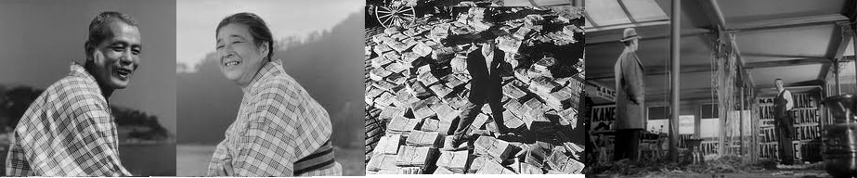

2. La clasificación de planos está referenciada a la figura humana.
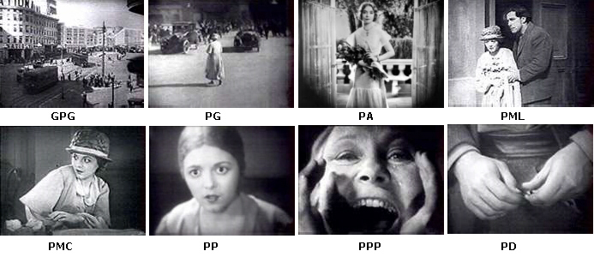
- GPG - Gran plano general: también llamado Panorámico, es de carácter descriptivo, una visión general de un paisaje, espacio o multitud donde se desarrolla la acción.
- PG - Plano general: más limitado pero incluyendo a los personajes. Si es un plano general corto, muestra figuras humanas completas en relación con el entorno.
- PA - Plano americano o tres cuartos: el que corta las figuras a la altura de las rodillas.
- PM - Plano medio: la figura cortada por la cintura. Nos acerca al personaje. Puede ser PML, plano medio largo, si es algo más abierto, o PMC, plano medio corto, si es más cerrado, cortado por el pecho (busto).
- PP - Primer plano: es un plano corto que muestra la cabeza o el rostro y con ello el carácter, la intención, los sentimientos... Si encuadra solo una parte es un primerísimo plano, PPP.
- PD - Plano-detalle: o gran primer plano es el que dirige la atención a algún centro de interés de tamaño pequeño (una mano, un ojo,...).
3. Diferentes planos de Solo Ante el Peligro.
